Speach conferenza tempo

Vorrei raccontarvi del tempo, ma chiarisco subito che questo non è un seminario per convertire i ritardatari. Non è possibile. Quelle sono malattie incurabili.
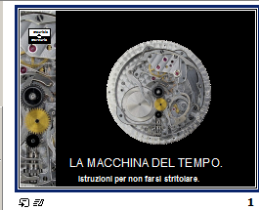Ho tenuto corsi a manager per ottimizzare i tempi ma poi un giorno mi capitò di assistere a questo episodio.
Mentre passeggio per Reggio Emilia con un collega specializzato proprio in queste attività di formazione, il prof. Adrio Vezzani, ci imbattiamo in un giovanotto che saluta sperticatamente il mio amico: “Professore le sono riconoscente da quando partecipai al suo corso sono riuscito ad essere puntuale nelle consegne, il mio lavoro ha avuto una svolte…. Non so come ringraziarla”. Il mio Amico lo guarda stupito e gli dice: “Ma come ha fatto che io non ci sono mai riuscito?”.
Allora… avete capito… questo incontro non serve a regolare gli orologi ma a le abitudini che condizionano lo scandire del tempo.
Dove ho intenzione di portarvi? A non farvi stritolare dal tempo.
Quello che mi piacerebbe trasmettervi è farvi considerare il tempo come un amico e non un nemico… forse un amante.

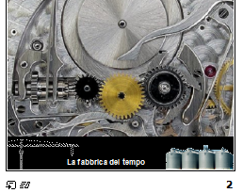
Mi piacerebbe non farvi più correre dietro al tempo che riesce a stupirvi con le sue accelerazioni e vi supera sempre nelle ultime curve ma gestirlo come una fabbrica di pasta gestisce lo stock di gramo.

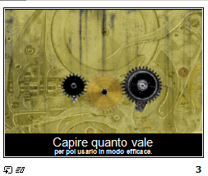Capire quanto vale (e servirsene in modo appropriato) è solo una sterile manifestazione di intenti.
Non basta per modificare le abitudini. Vedremo perché.
Certe cose sono troppo facili per essere apprese, è un paradosso ma è così. Bisogna allora cercare percorsi obliqui.

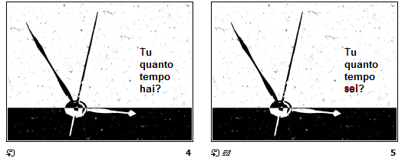Tu quanto tempo hai?
Ripeteremo come un tormentone questa domanda.
Il tempo che vuoi… se non hai un padrone che ti insegue con il fiato sulle tue spalle (padrone può essere anche un familiare o un senso ossessivo del dovere).
La giusta domanda è: Tu quanto tempo sei.
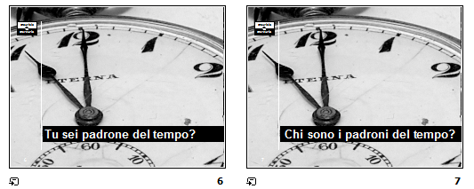
Domanda chiave:
“Tu sei padrone del tempo?”

E chi sono i padroni del tempo?

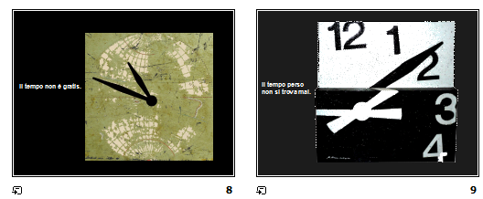
Il tempo non è gratis.
Nessuno regala tempo, neanche il traguardo della pensione garantisce una più libera fruizione.

Il tempo perso non si trova mai.
Dove finisce? Dove si è nascosto?

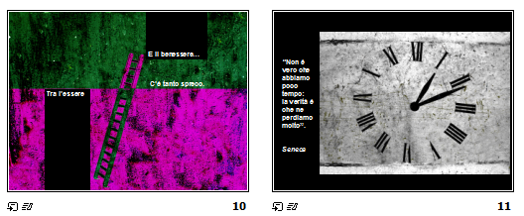Tra l’essere (e l’avete meritato) e il benessere c’è molto spreco. Ognuno ha il suo…lo sapete.

Non è vero che abbiamo poco tempo, dice Seneca,
la verità è che ne perdiamo molto.

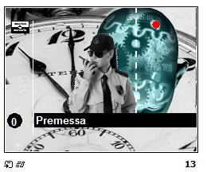La verità è che tra un rinvio e l’altro… la vita se ne va…
L’emisfero sinistro del nostro cervello scandisce lo scorrere del tempo che viene governato come fosse una merce di scambio di poco valore.
Non ci rendiamo mai conto della scarsità delle risorse sostenibili del nostro piacere e perdiamo così il controllo del TEMPO LIBERO e, in un certo senso, la gioia di vivere.
Impotenti lo vediamo liquefarsi alla prima difficoltà.
Eppure è facile comprendere che il tempo è limitato.
Troppo facile, questo è il problema, quindi non diamo la dovuta attenzione. Perché?
La ragione mette sentinelle di guardia, nulla deve cambiare le abitudini.
Avversione al cambiamento, l’unica cosa che rimane rigida a una certa età è la difesa delle abitudine.
Se poi avete figli il senso del dovere vi tiene in scacco. …quindi…
Il tempo per noi diventa sempre più stretto.
Anche se drammatizzassi, razionalizzando i rimpianti che potreste avere,
anche se vi dimostrassi che la mala gestione del tempo è un vizio, otterrei solo la rimozione.
Allora devo entrare nella vostra mente da dove non mettete sentinelle di guardia allo status quo. Dovrò entrare dall’emozione, ecco perché uso spesso sottofondi musicali e impiego i miei quadri.
Sono imboscate… ma questa è la cura.
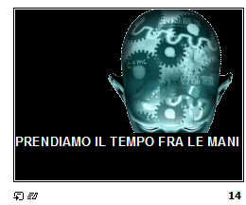
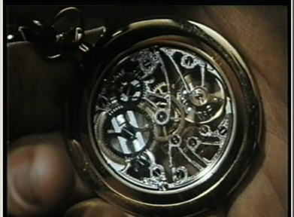
Facciamo ora l’esercizio di concentrarsi sul tempo che vi passa veloce e la frustrazione di non riuscire a contenerlo.

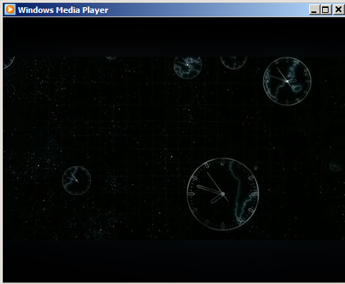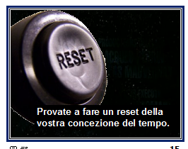

Domandatevi: quanto vale il tempo che dedicate a voi.
E dove lo trovate se lo trovate?

Provate a fare un reset della vostra concezione del tempo.

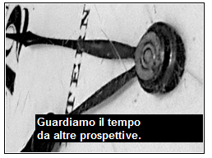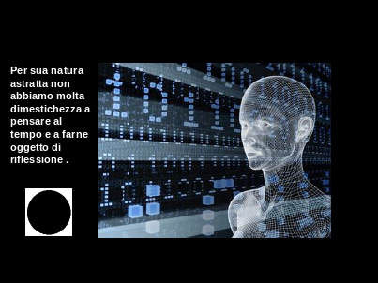Lottare per conquistare il proprio tempo libero è come combattere per i diritti civili.

Per la sua natura astratta non abbiamo molta dimestichezza a pensarlo e a farne oggetto di riflessione.
Vi chiedo di guardarlo da altre possibili prospettive.
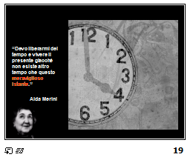
Partiamo dalle parole della poetessa Alda Merini…
“Devo liberarmi del tempo e vivere il presente giacché non esiste altro tempo che questo meraviglioso istante.”

Forse sarebbe meglio dire “questo fottuto istante” perché il tempo è viscido, scivola via e vi fa: “marameo”.

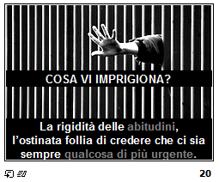
Cosa vi imprigiona allora?

Vi frena: la rigidità delle abitudini e l’ostinata follia di credere che vi sia sempre qualcosa di più urgente.
90 casi su 100 l’urgenza non esiste.
Non si trova nella congiura degli orologi ma nel vostro ossessivo senso del dovere.

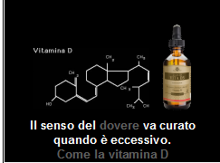Il senso del dovere va curato quando è eccessivo.
Come la vitamina D… Omega e via dicendo… (non ha caso “d” di “dovere”) fa benissimo in dose moderate ma diventa letale in quantità eccessive.

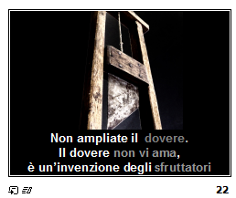Non ampliate il dovere.
Il dovere non vi ama,
Anzi… è un’invenzione degli sfruttatori.

Le condizioni contrattuali dei vostri doveri oggi vanno rinegoziate!

Bisogna rinegoziare le condizioni contrattuali dei nostri doveri.

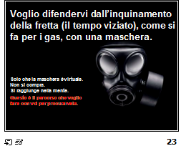Come difendervi dall’inquinamento e dalla fretta?
Dal tempo viziato come l’aria che intossica?
Con una maschera, maschera virtuale - non si compera, non si scarica da internet ma si indossa nella mente - questo è il percorso che desidero iniziare con voi per procurarvela.

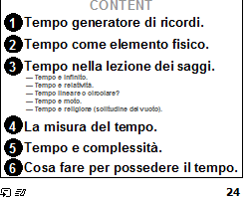E questo è il tragitto dei contenuti.

Tempo e infinito. Tempo e relatività. Tempo lineare o circolare. Tempo e moto. Tempo e religione 8solitudine del vuoto).

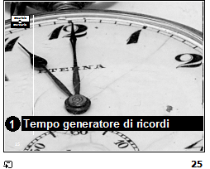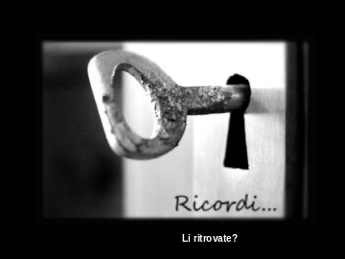1 Tempo come generatore di ricordi.
Ricordi importanti, salvifici, consolatori.

Oggi li ritrovate vicino quei ricordi?
Avete colto la gerarchia di quei momenti.
Che è gerarchia dei valori, una conquista della saggezza.

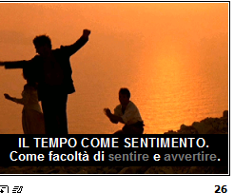Tempo come sentimento
Meglio come facoltà personale di fiutare il momento , di sentire, avvertire…. Cogliere il piacere delle cose senza guardare sempre l’orologio.

La felicità si nasconde in alcuni attimi, mai previsti,
là dove deragliano i progetti.

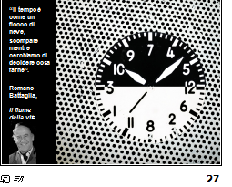Ma attenti, dice Romano Battaglia: “Il tempo è come un fiocco di neve, scompare mentre cerchiamo di decidere cosa farne”.

Che cos’è il tempo?
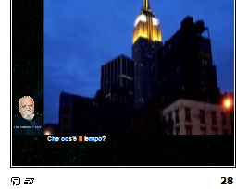Proviamo ora a chiedere a un saggio: Ezio Bianchi - priore della comunità di Bose - alcune considerazioni sul tempo.

Il tempo ha la suggestione e il mistero di una dimensione che si aggiunge a quella spaziale.
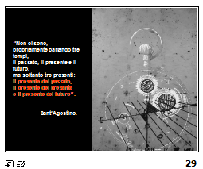Il tempo non esiste, è solo una dimensione dell’anima.
Il passato non esiste in quanto non è più,
il futuro non esiste in quanto deve ancora essere,
e il presente è solo un istante inesistente di separazione tra passato e futuro!”.
S. Agostino Le Confessioni, libro XI, 20, 28 .
Il tempo è un punto, non un segmento, interpreto io.
“Non ci sono, propriamente parlando tre tempi, il passato, il presente e il futuro, ma soltanto tre presenti: il presente del passato, il presente del presente e il presente del futuro” . (Sant’Agostino).

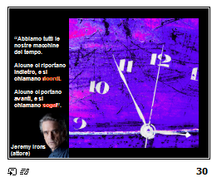
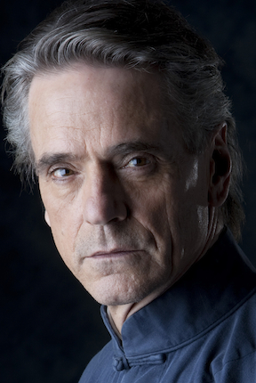
Il tempo elabora i nostri ricordi.
Un attore: Jeremy Irons dice che tutti noi abbiamo macchine del tempo.

Alcune ci riportano indietro, e si chiamano ricordi.
Alcune ci portano avanti, e si chiamano sogni”.

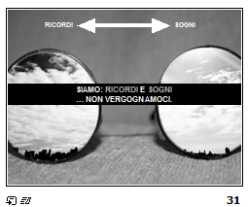Non vergogniamoci dei sogni, noi siamo fatti si ricordi e sogni.
I ricordi sono la misura dei sogni.
I ricordi so0no la leva dei sogni.

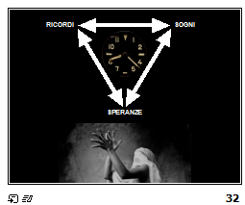
Li elaboriamo continuamente e creiamo speranze.
Ma cosa c’entra il tempo?

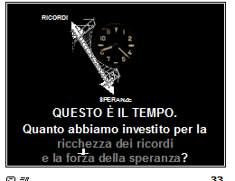Questo è il tempo. Quanto abbiamo investito per la ricchezza dei ricordi e la forza della speranza? Più avremo ricchi i primi più la speranza ci sosterrà.
Quel formidabile bagaglio di ricordi e speranze che è la nostra ricchezza intima e inalienabile ci è stata consegnata dal tempo senza fretta guidati dai valori fuori dall’avidità delle cose che si consumano in un attimo come neve fra le mani. Chi ha più dato al tempo ha più ricevuto anche se ha più rischiato.

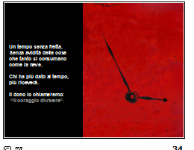
Un tempo senza fretta.
Senza avidità delle cose che tanto si consumano come la neve.

Chi ha più dato al tempo, più riceverà.

Il dono lo chiameremo: “Il coraggio di vivere”.
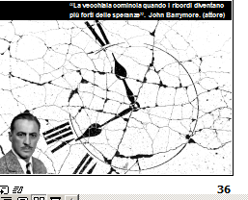
Un altro attore ha l’ardire di insinuare che:
“La vecchiaia comincia quando i ricordi diventano più forti delle speranze”.

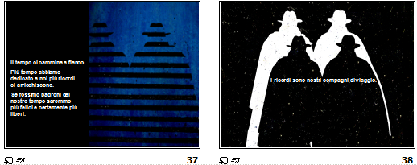Il tempo ci cammina a fianco.
Più tempo abbiamo dedicato a noi più ricordi ci arricchiscono. Se fossimo padroni del nostro tempo saremmo sicuramente viaggiatori più leggeri e spensierati.Spendo le tavole seguenti per sottolineare che i RICORDI non sono un effetto collaterale del tempo ma il suo più mirabile risultato
I ricordi, più delle speranze, sono i nostri compagni di viaggio.

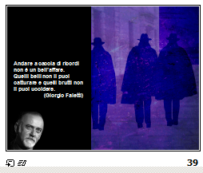Ma non è così facile collezionare ricordi. Avete un bel daffare a deporli con cura come quadrifogli porta fortuna.
I Ricordi vi camminano accanto, forse vi inseguono in modo inquietante… Cosa vogliono da voi?
Giorgio Faletti sinterizza in modo perfetto:
Andare a caccia di ricordi non è un bell’affare.
Quelli belli non li puoi catturare e quelli brutti non li puoi uccidere.
Del resto non puoi cambiare il passato.

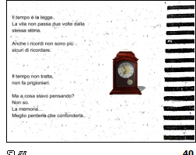Io ho iniziato una raccolta di novelle con queste parole:
Il tempo è la legge. La vita non passa due volte dalla stessa storia. Anche i ricordi non sono più sicuri di ricordare.
Il tempo non tratta, non fa prigionieri.
Ma a cosa stavo pensando? Non so.
La memoria… Meglio perderla che confonderla.
Racconto vicende paradossali dove protagonista e antagonista si scambiano le ragioni e questo accade perché il tempo manipola le storie o forse le chiarisce.
Il tempo ha la sua legge.
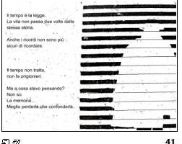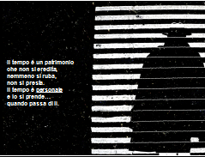Fate esercizio di ricordare le cose più importanti della vostra vita e i momenti più struggenti.

Sono capitati per caso o avete dedicato tempo per cercarli o almeno per trattenerli?
E sono saldi?
O vi siete persi qualcosa della vostra vita?
Il tempo è un patrimonio che non si eredita nemmeno si ruba, non si presta.
Il tempo è personale e lo si prende quando passa di lì.
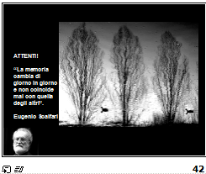
Attenti! “La memoria cambia di giorno in giorno
e non coincide mai con quella degli altri”.
Eugenio Scalfari

Prust, il maestro alla “Ricerca del tempo perduto” aggiunge:
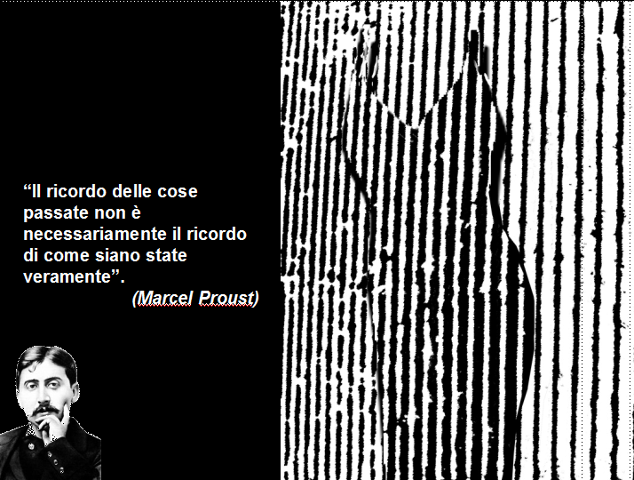“Il ricordo delle cose passate non è necessariamente il ricordo di come siano state veramente.

Come archiviamo i ricordi ? Cesare pavese dice che sono attimi. Guccini dice la sua.

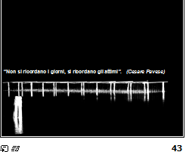

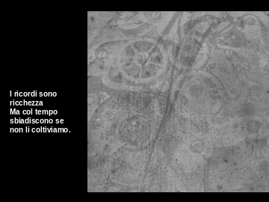Isabe Allende ci consola: “Non esiste separazione definitiva finché esiste il ricordo”.
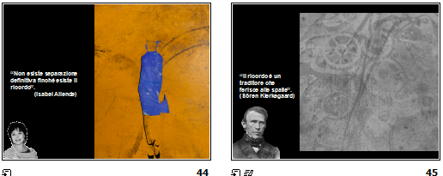
I ricordi col tempo sbiadiscono se non li coltiviamo.

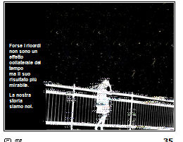Forse i ricordi non sono un effetto collaterale del tempo ma il suo risultato più mirabile.
La nostra storia siamo noi.
Il tempo ci cammina a fianco.
Più tempo abbiamo dedicato a noi<<<>>> più i ricordi ci arricchiscono.
Il tempo ci cammina a fianco ma corrode le immagini nella nostra memoria che, a stento, riusciamo a trattenere.

Il tempo quindi siamo sollecitati a custodirlo (che vuol dire non perderlo).
Perché? Per Istinto… Cultura… Sistema economico-sociale

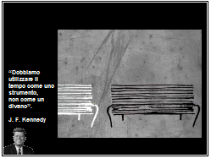

Kennedy ci esorta in modo arguto a utilizzare il tempo in modo attivo. Lui che conosceva bene cosa fare su un divano dice:
“Dobbiamo utilizzare il tempo come uno strumento, non come un divano”.

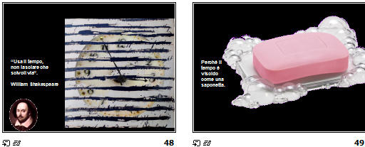

Neanche William Shakespeare ci fa sconti: “Usa il tempo, non lasciare che scivoli via”.

Perché il tempo è viscido come una saponetta.

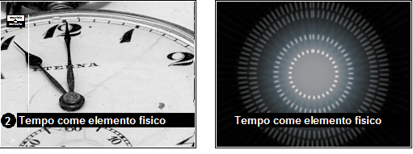2° §. Tempo come elemento fisico Quindi fuori dallo spirito ma materia. Materia oggettiva (l’orologio”pianeta terra” fa un tic-tac ogni rotazione sul suo asse). Quanto dura un minuto?
Quanto dura l’ultimo minuto giocato dalla vostra squadra del cuore che sta vincendo 1 a 0?

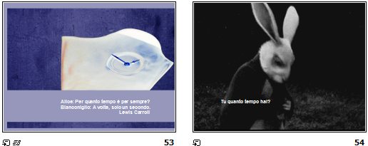Partiamo da un paradosso.
Dal Vangelo a Oscar Wilde il modo più immediato per fare riflettere l’interlocutore attraverso un apparente contraddizione.
Lewis Carroll in Alice nel paese delle meraviglie:
Alice: Per quanto tempo è per sempre? Bianconiglio: A volte, solo un secondo. E tu quanto tempo hai?
Continuerò a ripetervelo come un tormentone.

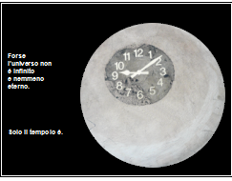Riprendiamo a considerare il tempo come qualcosa di fisico.
L’Universo per voi è finito? C’è chi lo discute motivando che parte da una fortuita esplosione (come una fuga di gas in un condominio)
Ed è misurabile dal Big Bang in espansione continua fino dove è arrivato. Ne discenderebbe che non sia neanche eterno avendo avuto un inizio.
Allora solo il tempo è eterno. Io non sono uno scienziato, personalmente preferisco non avere opinioni.

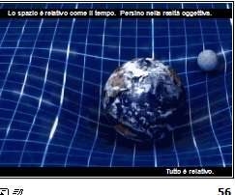Lo spazio è relativo come il tempo, recentemente come nella canzone di Battiato abbiamo scoperto che lo spazio si deforma sulla spinta della massa dei corpi come fa il tappeto del bagno quando il mio gatto gli corre sopra.
Cosa voglio lasciarvi con queste affermazioni? La relatività delle cose… e delle certezze.

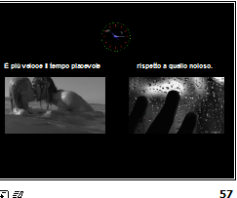Sicuramente il tempo corre più veloce nei momenti piacevoli che in quelli noiosi.

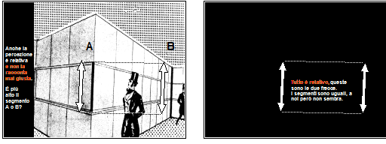Anche la percezione del nostro sguardo non rispetta la geometria reale ma crea visioni personali. Anche la visione delle cose è relativa.
I due segmenti che vedete4 A e B che vi sembrano decisamente diversi in realtà sono uguali.
Tutto è relativo. Queste sono le due frecce senza intromissione tendenziosa dello scenario.

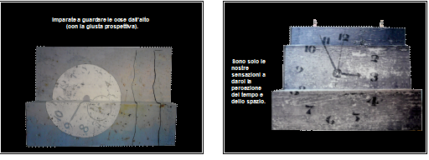Dobbiamo arrivare a una visione olistica delle cose, una visione dall’altro, da lontano .
Guardare con distacco.
La saggezza deve indirizzarci verso la giusta prospettiva.
___ Cosa continuo a ripetere:
Sono solo le nostre sensazioni a darci la percezione del tempo e dello spazio.

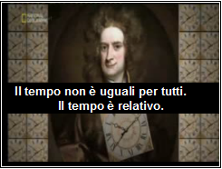Lo toglierei
Il tempo, anche il tempo è relativo. Einstein lo capisce ridisegnando l’universo di Newton.

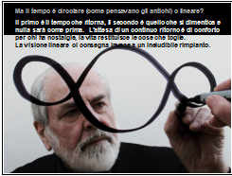Oltre alla relatività del tempo degli scienziati i filosofi, dal medio evo si pongono una domanda:
Ma il tempo è circolare (come pensavano gli antichi) o lineare?
Il primo è il tempo che ritorna, il secondo è quello che si dimentica e nulla sarà come prima.
L'attesa di un continuo ritorno è di conforto per chi ha nostalgie, la vita restituisce le cose che toglie.
La visione lineare ci consegna invece a un ineludibile rimpianto.
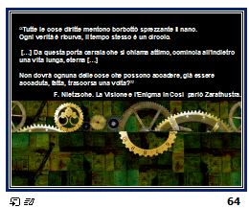Lo toglierei> Nietzsche ci consegna un “irrazionalismo radicale esteso sino alle ultime conseguenze” riprendendo la favola medioevale della ciclicità del tempo che ritorna.
In Così parlò Zarathustra troviamo questo dialogo: Tutte le cose diritte mentono borbottò sprezzante il nano.
Ogni verità è ricurva, il tempo stesso è un circolo. […] Da questa porta carraia che si chiama attimo, comincia all’indietro una vita lunga, eterna […] Non dovrà ognuna delle cose che possono accadere, già essere accaduta, fatta, trascorsa una volta?”
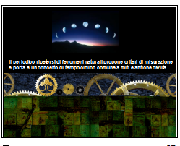La ciclicità di certi eventi i, come il calendario lunare, ha lasciato intendere una forma circolare del tempo.

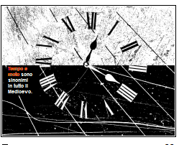
Tempo e moto sono sinonimi in tutto il Medioevo.

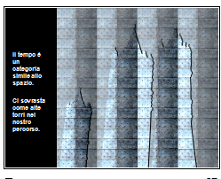Il tempo ha una solennità religiosa.
Severa e irrevocabile ci sorveglia come alte torri che controllano il nostro cammino.

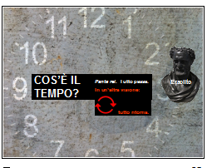Lo Toglierei
Riprendiamo la domanda
la risposta la darò all’ultima pagina -
Cos’è il tempo?

Panta rei os potamòs Eraclito.
Tutto scorre come un fiume. TUTTO PASSA.
Che si contrappone all’altra visione in cui tutto poi torna.
Riprendiamo la domanda - la risposta la darò all’ultima pagina - Cos’è il tempo?
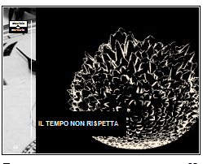Panta rei os potamòs Eraclito. Tutto scorre come un fiume. TUTTO PASSA.
Che si contrappone all’altra visione in cui tutto poi torna.

IL TEMPO NON RISPETTA. Il tempo corrode.
Assale ogni cosa e tutto non è come prima. Anche gli oggetti sono a tempo, anche le cose hanno l’inesorabile ticchettio dell’orologio.
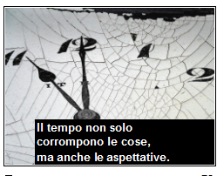
Non solo si corrodono le cose ma anche le aspettative. Anche le attese, alla fine si consumano o si diluiscono nella banalità del quotidiano.

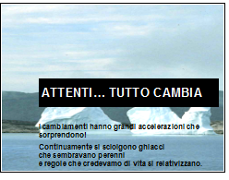Le cose ci cambiano sotto gli occhi.
E con accelerazioni che di sorprendono. Continuamente si sciolgono ghiacci che sembravano perenni e regole che credevamo di vita si relativizzano.
Sono rimasto io stesso sorpreso selezionando immagini di ghiacciai che si erano ritirati.
Mostrate per segnalare il guasto ambientale nella perdita estetica dell’imponenza del ghiacciaio spesso restituivano un paesaggio con più tono di verde, più stabile e piacevole.

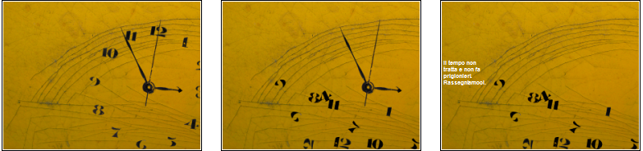

Si vive una volta sola e dobbiamo cercare di vivere bene.
Accettiamo che le cose siano solo provvisorie e in continuo divenire.
Godiamoci quegli attimi senza ostinarci a trattenerli più del consentito alle umane cose.
Il tempo non tratta e non fa prigionieri. RASSEGNIAMOCI.
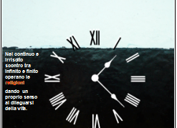Nel continuo e irrisolto scontro tra infinito e finito operano le religioni dando vie di fuga al dileguarsi della vita.

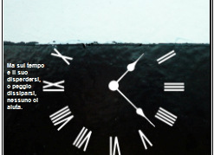Ma sul tempo e il suo disperdersi o peggio dissiparsi nessuno ci aiuta.
È questo il contributo che voglio lasciarvi.

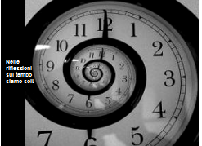Perché un aiuto?
Nelle riflessioni sul tempo siamo soli.

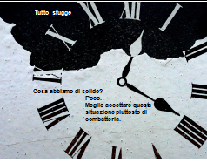Impariamo ad avere una distanza di sicurezza con le cose che amiamo senza caricarle di troppe aspettative. Cosa abbiamo di solido Poco. Forse qualche opera immortale dell’arte (la Cappella Sistina, Bach).
Anche i capolavori del cinema, rivisti dopo anni, ci annoiano
Attenti… non conservate troppe convinzioni, troppe sicurezze, troppe ricchezze.
Le tarme hanno in ostaggio i vostri golf di cashmere.
Tout passe, tout casse, tout lasse.

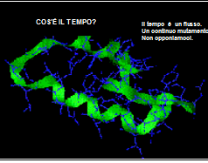Cos’è il tempo, continuo a domandarvelo… Il tempo è fluido come vedete, In questo prendi e lascia restiamo frastornati.
Un continuo mutamento. Non opponiamoci.

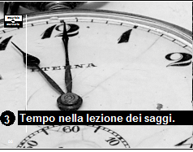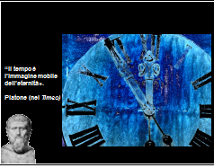Oltre la fisicità della cosa chiamata tempo che altre considerazioni ci hanno lasciato i saggi?

Il tempo per Platone è un singolo fotogramma del film dell’eternità. “Il tempo è l’immagine mobile dell’eternità».

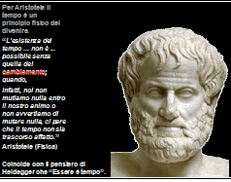Per Aristotele il tempo è un principio fisico del divenire.
Non a caso ne parla nella Fisica
Lo percepiamo solo davanti al cambiamento delle cose. È in quel momento, dove niente è come prima, che materializziamo il trascorrere del tempo.
La sua visione coincide con il pensiero di Heidegger che “Essere è tempo”.

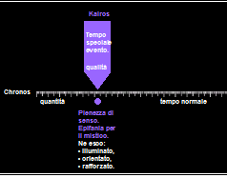I greci avevano due rappresentazioni del tempo.
Uno di quantità, era il tempo normale, lo scorrere regolare, sempre uguale che detta i tempi all’agricoltura.
L’altro e Kairos: Tempo speciale evento. È la QUALITA’. È il tempo con: “Pienezza di senso”.
L’incontro che fa il mistico col soprannaturale per uscire: illuminato, orientato e rafforzato.

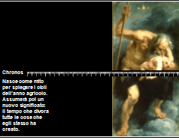Cronos, nato come dio del quotidiano, prevedibile e affidabile prelude forse lo stress dei nostri tempi e diventa un MOSTRO: Il tempo che, nella mitologia, divora persino i suoi figli.

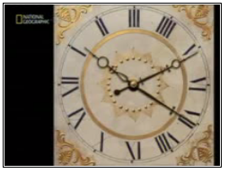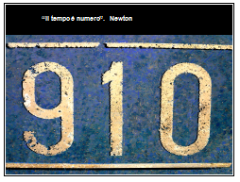
E Newton?

Per Newton: “Il tempo è numero”.

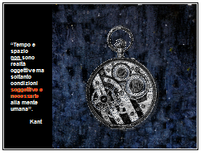La globalizzazione ha ridotto gli spazi.
I mezzi di comunicazione e internet hanno ridisegnato il tempo.
Ha ragione Kant quando dice: “Tempo e spazio
non sono realtà oggettive ma soltanto condizioni soggettive e necessarie alla mente umana”.Sottolineo Soggettive, come già detto, ma adesso, in questa sua visione, anche necessarie.

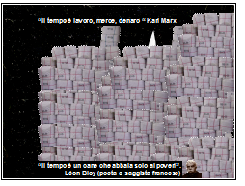
Per Marx: Il tempo è lavoro, merce, denaro
‘900, l’equazione tempo = denaro viene messa in pratica dalla catena di montaggio. Anche Ford pensa come marx, soprattutto è il suo filosofo F.W. Taylor che la mette in pratica.
Mi viene in mente una frase di Léon Bloy (poeta e saggista francese) che dice: Il tempo è un cane che abbaia solo ai poveri.

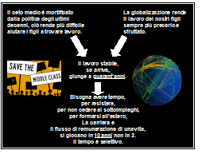no
Il ceto medio è sempre più mortificato dalla politica degli ultimi decenni. Pensate che una sinteticissima definizione del fare politica è: “Far crescere il ceto medio”.
Ciò rende più difficile aiutare i figli a trovare lavoro.
La globalizzazione rende il lavoro dei nostri figli sempre più precario e sfruttato. Il lavoro stabile, se arriva, giunge a quarant’anni.
Bisogna avere tempo, per resistere,
e non cedere ai sottoimpieghi, per formarsi all’estero, per non demoralizzarsi.Le carriere future, e il flusso di remunerazione di una vita,si giocano in 10 anni non in 2. Il tempo fa la differenza e il tempo disponibile per questo aiuto non è uguale in tutte le classi. Questo è discriminazione.
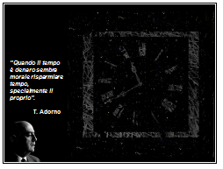
Adorno, filosofo tedesco che mette in discussione il capitalismo dice: “Quando il tempo è denaro sembra morale risparmiare tempo, specialmente il proprio”.

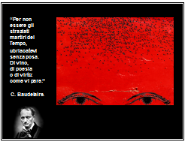
Allora cosa fare?
Spendere il tempo libero o consacrarlo ai doveri?
C. Baudelaire ci dice:“Per non essere gli straziati martiri del Tempo,
ubriacatevi senza posa. Di vino, di poesia o di virtù: come vi pare.”

E chi non ha un rimpianto? Per Ulisse il tempo è NOSTALGIA.
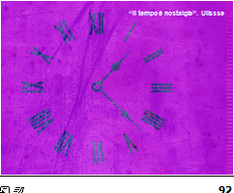

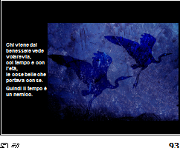
Chi viene dal benessere vede volare via, col tempo e con l’età, le cose belle che portava con se.
Perché l’età riduce i nostri spazi, i nostri sensi, il nostro “avere”.
Per questo il tempo ci sembra tanto ostile.

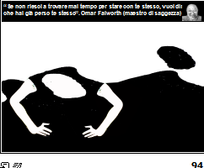
Dice: Omar Falworth (maestro di saggezza):
“Se non riesci a trovare mai tempo per stare con te stesso, vuol dire che hai già perso te stesso”.

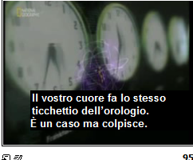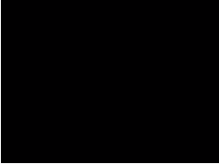
Noto una strana coincidenza: Il vostro cuore fa lo stesso ticchettio dell’orologio. È un caso ma colpisce.

Cosa ci ostacola?
La rigidità che non guarisce certo invecchiando.

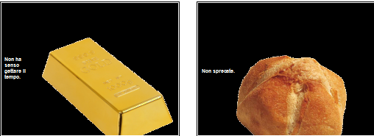Il tempo vale oro. Non ha senso gettarlo casualmente.

Sarebbe come buttar via il pane simbolo dello “spreco colpevole” per insensibilità e disorganizzazione.
Gli orologi misurano il tempo in assoluto. Ma che misura relativa possiamo dare al tempo?
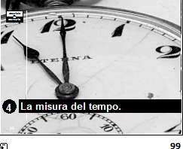

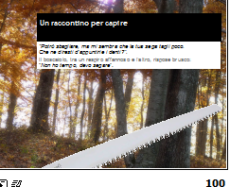
Parto da un racconto metafora del nostro rapporto con il tempo, Un viandante incontra un tagliaboschi affannato nel suo lavoro.
“Potrò sbagliare, ma mi sembra che la tua sega tagli poco. Che ne diresti d’appuntirle i denti?”.
Il boscaiolo, tra un respiro affannoso e l’altro, rispose brusco: “Non ho tempo, devo segare”.

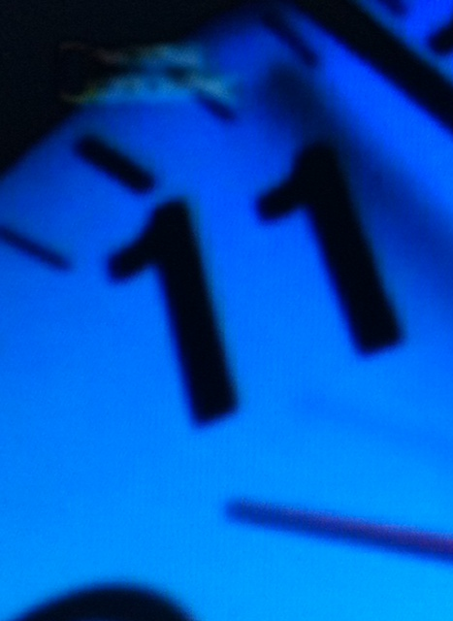Siamo noi i padroni del nostro tempo ma perdiamo di lucidità con l’ansia di arrivare.
Nel nostro piccolo abbiamo le pressioni che stressano le performance di molti sportivi.

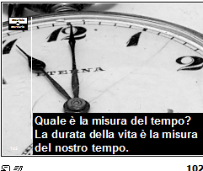Qual è quindi è la misura del tempo?
La durata della vita è la misura del nostro tempo.

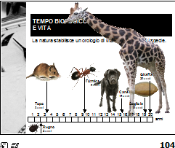La natura dona un orologio diverso per ogni specie in funzione della propria vita media.
Per una zanzara è di 5 giorni (per fortuna). Per una mosca 20.

Per un ragno 2, per un topo 3, per una formica 9, per un cane 16, per una sogliola 19 (speriamo che ve la peschino giovane), per una giraffa 20. 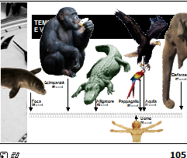Per una foca 35, Scimpanzé 50, Alligatore 62, UOMO 79, pappagallo 80, aquila 81 (si vede che la montagna fa bene), elefante 97.
Storione 100, Tartaruga 150, Testuggine 190 mentre un sacchetto di plastica impiega 200 anni prima di dissolversi.

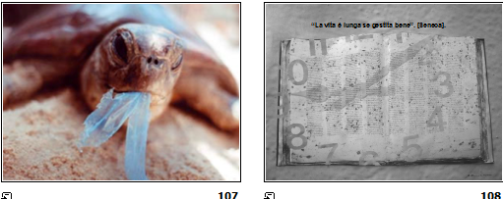
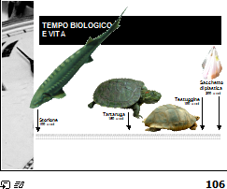

Le nostre immondizie ci sopravvivono.
Non lamentiamoci. Seneca ci dice: “La vita è lunga se gestita bene”.

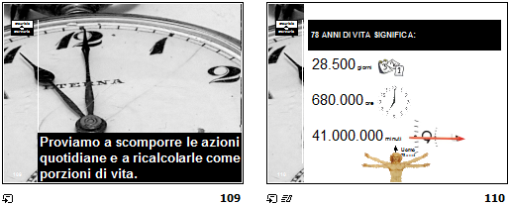Proviamo ora a scomporre le azioni quotidiane e a ricalcolarle come porzioni di vita.

78 anni di vita maschile equivalgono a circa 28.500 giorni, 680.000 ore e 41 milioni di minuti.

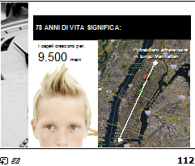Mediamente camminerete per 22.000 chilometri, come da Città del Capo a Vladivostock.
I capelli cresceranno di 9 chilometri e mezzo come avanti e indietro dal Bosfoto o Manhattan percorsa per il lato più lungo.

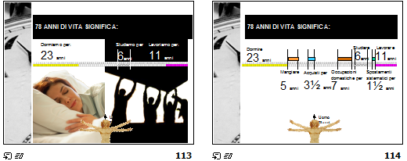Dormirete mediamente 23 anni lavorando 11 e studiando 6. Sempre mediamente.
Aggiungiamo 5 anni per mangiare, 3,5 per gli acquisti, 7 per le occupazioni domestiche.
Un anno e mezzo per gli spostamenti ma qui la dispersione dalla media è più ampia.

Possiamo avere lo sfizio di mortificare così la nostra vita in un istogramma.

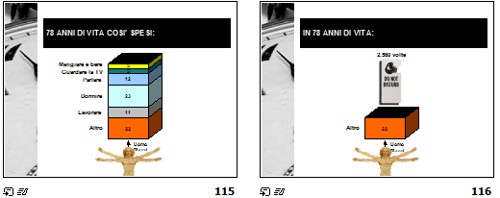Possiamo avere lo sfizio di mortificare così la nostra vita in un istogramma.

Tra le altre cose c’è anche quello che i più maliziosi hanno pensato.
Le statistiche dicono 2.580 volte. Naturalmente sempre in media.

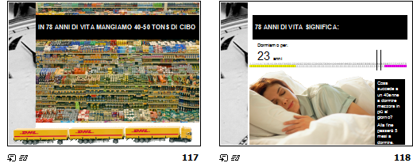Mangiamo tre camion di cibo.

Se una persona di mezza età riuscisse a dormire un’ora e mezzo di meno al giorno guadagnerebbe un anno di vita.
Cosa si può fare in un anno di vita?
Costruirsi una casa. Imparare il sanscrito. Imparare a fare la dichiarazione dei redditi.
Cosa accadrebbe a un quarantenne che decidesse di dormire mezz’ora in più? Che a 78 anni potrebbe dire di aver passato 5 mesi di vita dormire invece che a fare cose. Forse ha fatto bene, erano i mesi invernali.
Provate a calcolare quanto la burocrazia vi ruba di vita e a confrontare questo dato con le malattie perniciose. Troveranno mai un antivirus adeguato?
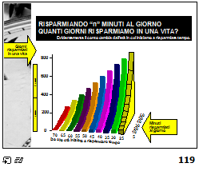
Costruiamo una tabella. RISPARMIANDO “n” MINUTI AL GIORNO QUANTI GIORNI RISPARMIAMO IN UNA VITA?
Evidentemente il conto cambia dall’età in cui iniziamo a risparmiare tempo (asse delle x).
In lungo riportiamo i minuti risparmiati e in altezza leggiamo il dato finale al 78esimo anno espresso in giorni di vita ricuperati.

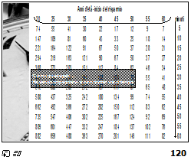
Facciamo un esempio: Se a 40 anni risparmio 20 minuti al giorno a 78 anni avrò accumulato un tesoretto di 90 giorni, 3 mesi. Sperate che non siano i mesi della dichiarazione dei redditi.
Che stress l’efficientismo!
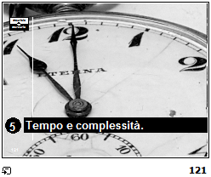Tempo e complessità.

Possiamo scherzarci sopra e prenderla con filosofia resta la complessità della vita, della vita metropolitana specialmente,

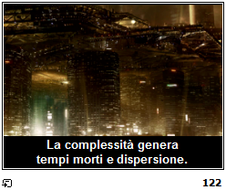Che coincide con le maggiori offerte di lavoro.
La complessità genera tempi morti e dispersione.

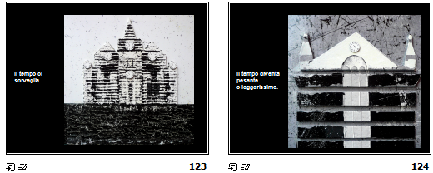
Il tempo ci sorveglia, non possiamo sfuggire, tanto vale farcelo amico compiacente.
Il tempo è una cattedrale ostinata che ci sovrasta e ci tene gli occh addosso.
Il tempo diventa pesante
o leggerissimo.

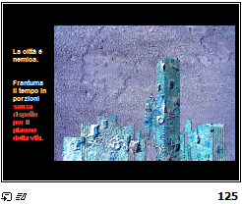
La città è nemica.
Frantuma il tempo in porzioni senza rispetto per il piacere della vita.

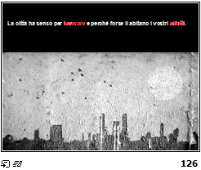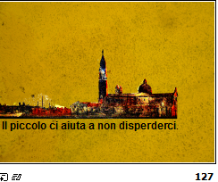
La città ha senso per lavorare e perché forse lì abitano i vostri affetti. Spesso trovate anche migliore intrattenimento.

Il piccolo ci aiuta a non disperderci.

Cosa è cambiato in tanti anni?
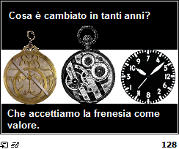Noi accettiamo la frenesia come valore con qualche dubbio.
I nostri figli già non lo fanno e magari ce lo hanno rinfacciato. Loro sanno che non vale la pena correre fino a perdersi che significa anche non riuscire a fermarsi.

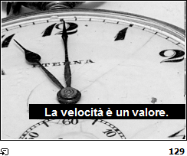Io ricordo di ave insegnato alla fine degli anni 90 che la velocità è un valore.

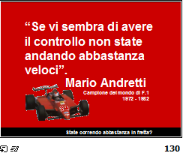Concludevo a sorpresa i miei corsi con questa slide:
State correndo abbastanza in fretta?
“Se vi sembra di avere il controllo non state andando abbastanza veloci”.Mario Andretti. Campione del mondo di F.1 nel 1972 – 1982.

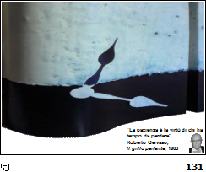
Roberto Gervaso ribalta il mio discorso dicendo: “La pazienza è la virtù di chi ha tempo da perdere”.
Il grillo parlante, 1983

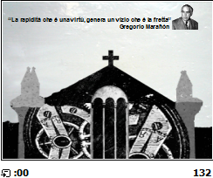
Gregorio Marañón dice: “La rapidità che è una virtù, genera un vizio che è la fretta”.
La velocità ha vantaggi, superando i limiti si rischia stress e continuando altri disturbi magari psicosomatici.
Non si può generalizzare perché il successo è un antidoto formidabile allo stress ma noi non siamo i padroni del nostro successo, concedete quindi ampi spazi alla complessità e alla sorte.

Certo non possiamo far finta di ignorare che:
La corsa lascia malinconia e genera rimpianti (per altre cose non fatte).
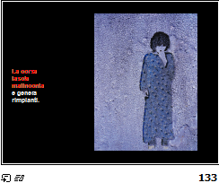Ma i rimpianti sono creature decadenti.
“Io non amo che le rose che non colsi , le cose che potevano essere e non sono state”, diceva Gozzano all’inizio del secolo scorso.

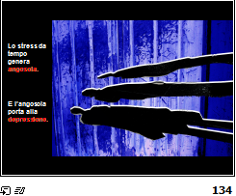
Lo stress da tempo genera angoscia.
E l’angoscia porta alla depressione.
Gli psicanalisti ringraziano.

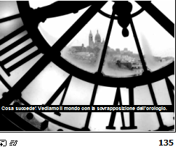Cosa succede?
La complessità ci condanna a vedere il mondo con la sovrapposizione dell’orologio.

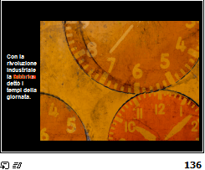
Tutto nacque con la rivoluzione industriale.
La fabbrica dettò i tempi della giornata.

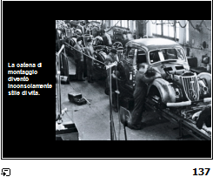
E la catena di montaggio diventò inconsciamente stile di vita.

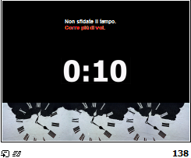
Non sfidate il tempo. Tanto corre più veloce di voi.

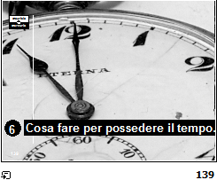Anche se ho poca fiducia sulla possibilità che qualcuno possa cambiare le proprie abitudini, per onestà, dedico cinque minuti a provare a spiegare come migliorare.

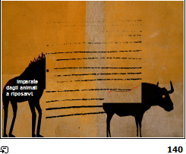
Tanto per iniziare:
imparate dagli animali a riposarvi.
Non è difficile ma il vostro ego vi comanda.
Decide sempre lui, lo avete capito.
È la vostra cultura doveristica che vi imbroglia.

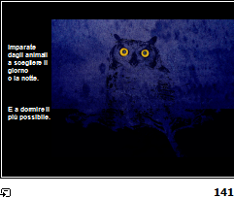
Imparate dagli animali a scegliere il giorno o la notte, imparate a dormire il più possibile.

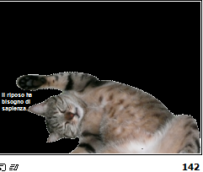

Il riposo ha bisogno di saggezza e serenità.

I miei gatti potrebbero spiegarvela meglio

Non è per tutti, non tutti lo meritano

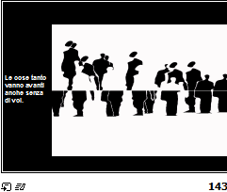Tanto le cose vanno avanti anche senza di voi.

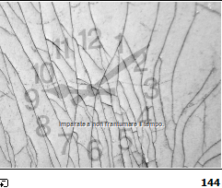
Imparate a non frantumare il tempo.

È un peccato, come allungare il buon vino.

Comunque, il metodo principale nella gestione del tempo, oltre ai mezzucci dei device come: cellulare, memo, agenda, appunti vari…

Il metodo dei metodi, la madre di ogni organizzazione è:…
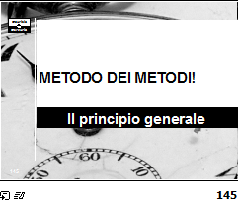

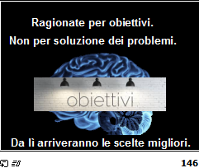
Ragionate per obiettivi.
Non per soluzione dei problemi.
Da lì arriveranno le scelte vincenti.

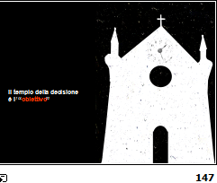
Il tempio della decisione è l’ “obiettivo”

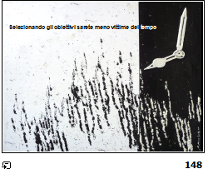Selezionando gli obiettivi sarete meno vittime
degli ingorghi del tempo,
del traffico dei rinvii..

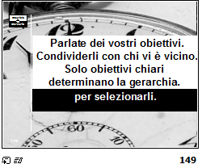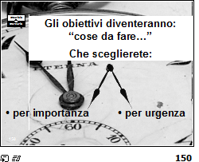Coinvolgete chi vi sta vicino e condivide con voi il tempo.
Solo obiettivi chiari determinano la gerarchia.
E la gerarchia serve a selezionare.

Gli obiettivi diventeranno: “cose da fare…
”Sceglierete per importanza e per urgenza.
Senza mescolare, con lucidità. Ricordo, che solo chi non ha ansie è lucido.
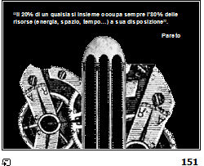Come dividere il tempo a disposizione?.
Vi passo un pensiero di Vilfredo Pareto che ha fatto la storia dell’organizzazione:
“Il 20% di un qualsiasi insieme occupa sempre l’80% delle risorse (energia, spazio, tempo…) a sua disposizione”.

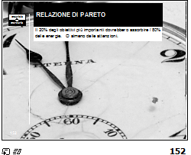Il 20% degli obiettivi più importanti dovrebbero assorbire l’80% delle energie o almeno delle attenzioni.

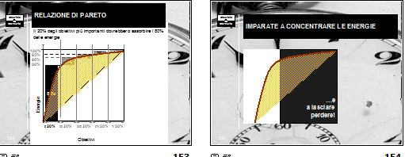Lo vedete nel grafico

IMPARATE A CONCENTRARE LE ENERGIE

…e a lasciare perdere quello che non è strategico, che non è essenziale per voi.

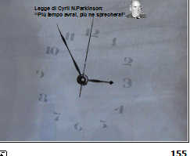Questo signore è un esperto di organizzazione (specie nel campo navale). Sua è una massima famosa:
Legge di Cyril N.Parkinson: “Più tempo avrai, più ne sprecherai”.
La realtà aziendale vede l’opposto: il primo 80% del tempo produce solo il 20% del lavoro. Tutto si fa alla fine , correndo e imprecando. Ma non si cambia.

Non vorrei avervi depresso, concludo dicendo con Sally Berger:
“Il segreto per andare avanti è iniziare”.

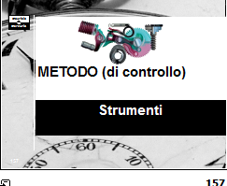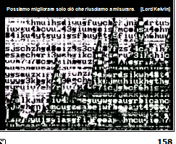Do ora strumenti dopo aver dato un al metodo.

Possiamo migliorare solo ciò che riusciamo a misurare. [Lord Kelvin]

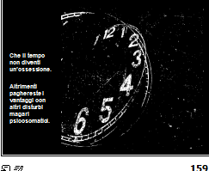Non esagerate a migliorare.
Che il tempo non diventi un’ossessione.
Altrimenti paghereste i vantaggi con altri disturbi magari psicosomatici.

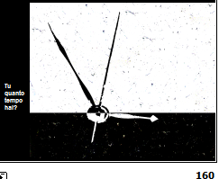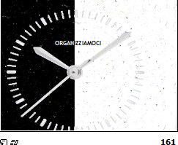Tu quanto tempo hai?
Dipende da te.

Organizziamoci

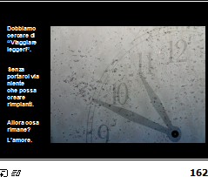
Dobbiamo cercare di “Viaggiare leggeri”.
Senza portarci via niente che possa creare rimpianti.
Allora cosa rimane?
L’amore.

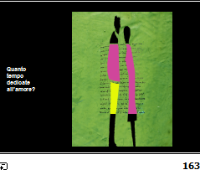Quanto tempo dedicate all’amore?

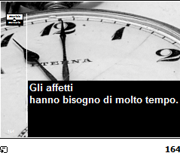Gli affetti hanno bisogno di molto tempo.

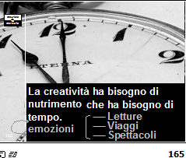La creatività ha bisogno di nutrimento che, a sua volta, ha bisogno di tempo e di emozioni (materie prime non sono facili da trovare, spesso non sono sulla via di casa).
Quindi cosa fare: letture, viaggi, spettacoli, conferenze e tutto ciò che porta piacere.

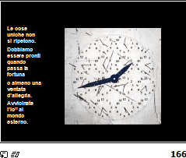
Le cose uniche non si ripetono.
Dobbiamo essere pronti quando passa la fortuna o almeno una ventata d’allegria.
Avvicinate l’Io” al mondo esterno.

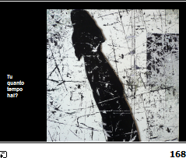
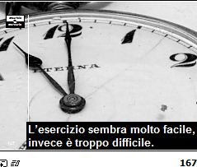L’esercizio sembra molto facile, invece è troppo difficile.

RIPETO. Tu quanto tempo hai?

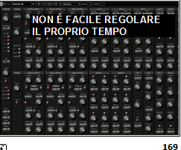
Non è facile regolare il proprio tempo.
Troppe scuse…
“Adesso no…. Ho una scadenza…., ci sono sempre doveri che sembrano irrimandabili scadenze che ci strangolano… lunedì ne riparliamo… oggi non posso.
E pensare che la felicità arriva per caso appena deragliano i programmi stabiliti.

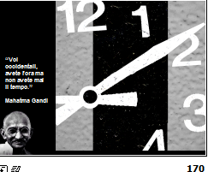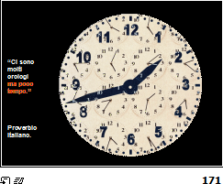
Diceva Gandi: “Voi occidentali, avete l'ora ma non avete mai il tempo.”

Dice un proverbio: “Ci sono molti orologi ma poco tempo.”

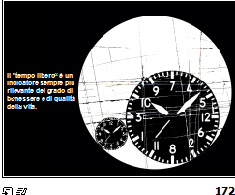
Il "tempo libero“ è status (di reddito e di intelligenza) è quindi un indicatore, sempre più rilevante, del grado di benessere e di qualità della vita.

Il tempo, signori, è un privilegio.
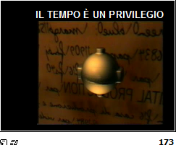

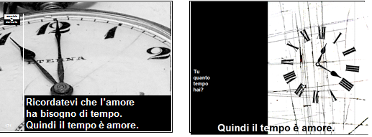
Ricordatevi che l’amore ha bisogno di tempo. Quindi il tempo è amore.

Tu quanto tempo hai?

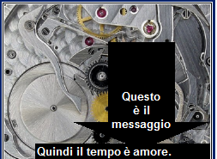Il tempo è amore. Questo è il messaggio.

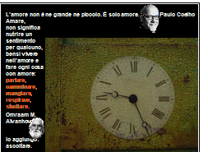Amore in senso ampio del termine. Come dice Paulo Coelho: L’amore non è ne grande ne piccolo. È solo amore.
Come insegna questo santone Omraam M. Aïvanhov: Amare, non significa nutrire un sentimento per qualcuno, bensì vivere nell'amore e fare ogni cosa con amore:
parlare, camminare, mangiare, respirare, studiare.
Io aggiungo: ascoltare.

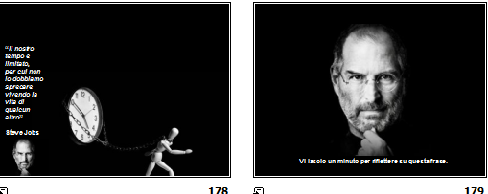L’amore è il contrario di catena, o almeno, nelle persone sane, dovrebbe essere.
Sentite Steve Jobs: Il nostro tempo è limitato, per cui non lo dobbiamo sprecare vivendo la vita di qualcun altro.
Non voglio aggiungere nulla ma vi lascio un minuto per meditare su questa frase.
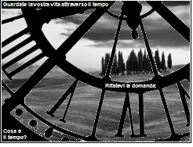E ce lo chiediamo per l’ultima volta. Sta per comparire la risposta. Guardate la vostra vita attraverso il tempo. Rifatevi la domanda: Cosa è il tempo?
Ho finito. Compare la risposta
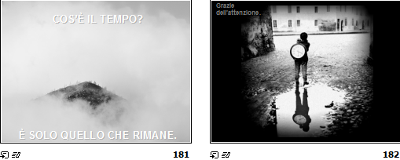COS’È IL TEMPO?
È SOLO QUELLO CHE RIMANE.

Grazie dell’attenzione.



